Министерство образования Республики Беларусь
Учреждение образования
«Белорусский государственный университет информатики и радиоэлектроники»
Институт информационных технологий

Факультет компьютерных технологий

Лабораторная работа № 6
«ОСНОВЫ РАБОТЫ С ЛЕНТАМИ НОВОСТЕЙ»

Выполнил: студент гр. 481064
Сорока А.А.

Минск 2016
Задание:

- Представить новости (см. лабораторную работу 4) в формате RSS.

Результат выполнения работы:

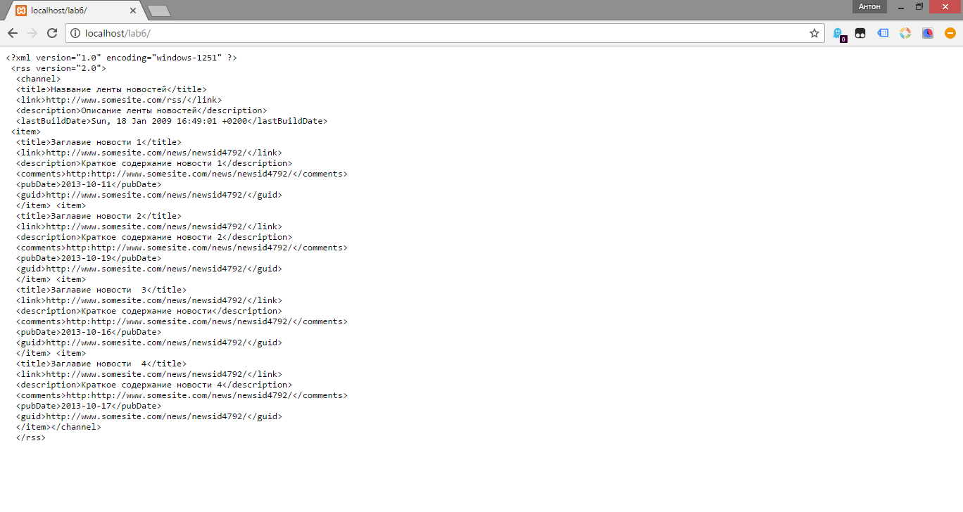

Исходный код приложения:

<?php

ini_set('default_charset','utf-8');
mysql_set_charset('utf8');
header("Content-Type: application/rss+xml; charset=utf-8");
$html = '<?xml version="1.0" encoding="windows-1251" ?>
<rss version="2.0">
<channel>
<title>Название ленты новостей</title>
<link>http://www.somesite.com/rss/</link>
<description>Описание ленты новостей</description>
<lastBuildDate>Sun, 18 Jan 2009 16:49:01 +0200</lastBuildDate>
';

$lnk = mysql_connect("localhost", "root", "") or die("Could not connect" . mysql_error());
mysql_select_db("news") or die (mysql_error());
mysql_select_db("news", $lnk);
mysql_set_charset('utf8');
$result = mysql_query("SELECT * FROM rss");
while ($row = mysql_fetch_array($result, MYSQL_NUM)) {
$html .= ' <item>
<title>'.$row[0].'</title>
<link>'.$row[1].'</link>
<description>'.$row[2].'</description>
<comments>http:'.$row[3].'</comments>
<pubDate>'.$row[4].'</pubDate>
<guid>'.$row[5].'</guid>
</item>';
}
$html .= '</channel>
</rss>
';
echo $html;

?>

Вывод:

В ходе выполнения лабораторной работы:
- Научился работать с лентами новостей.

